章末检测试卷(二)
(满分：100分)
一、选择题(每小题3分，共54分)
下表为“部分国家人均水资源拥有量及每万元GDP耗水量表”。据此回答1～3题。
 | 中国 | 美国 | 澳大利亚 | 法国 | 世界平均
人均水资源拥有量(m³) | 2 200 | 8 952 | 18 245 | 3 357 | 8 900
每万元GDP耗水量(m³) | 5 045 | 514 | 387 | 288 | 1 344

1.分析表中数据可以看出( )
A．我国人均水资源拥有量和水资源总量均低于法国
B．我国每万元GDP耗水量约是美国的10倍
C．我国人均水资源拥有量约占世界平均水平的1/3
D．澳大利亚人均水资源拥有量高是因为水资源特别丰富
2．我国每万元GDP耗水量高的主要原因是( )
A．工业发达，耗水量大
B．技术水平低和节水意识淡薄
C．人口众多，生活用水量大
D．水污染严重
3．建设节水型社会的主要措施是( )
A．加大水利建设投入
B．控制城市规模
C．提高水资源利用率
D．优先发展工业
答案 1.B 2.B 3.C
解析 第1题，结合表中数据可直接得出答案。第2题，由于我国技术水平低、人们节水意识淡薄，导致水资源利用效率较低，每万元GDP耗水量高。第3题，与其他国家相比，我国节水空间很大。针对我国每万元GDP耗水量高的主要原因可采取相应措施——提高水资源的利用率。
读“国际铁矿石基准价格涨幅图”，回答4～5题。
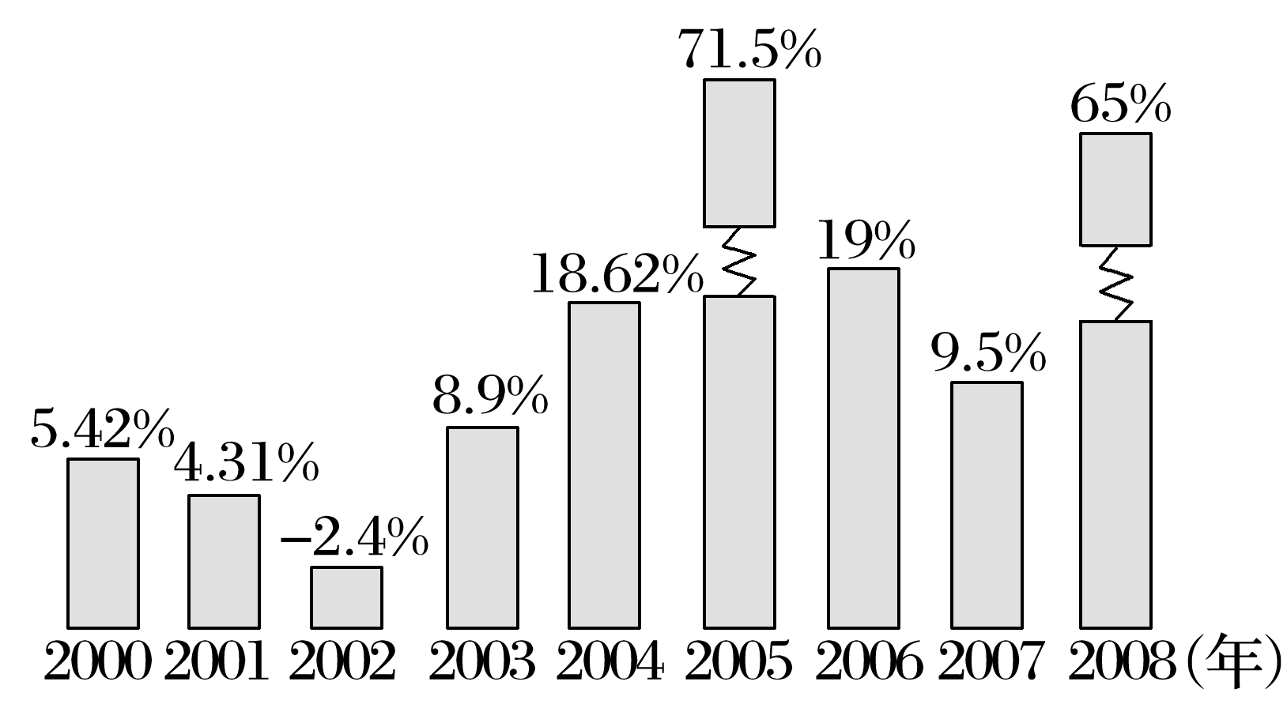
4．依据图示信息，判断下列说法正确的是( )
A．2005年铁矿石的价格最高
B．2008年铁矿石的价格最高
C．从2000年到2008年铁矿石的价格一直在上涨
D．从2000年到2008年铁矿石的价格上涨幅度持续上升
5．近年来，中国钢铁产量持续高速增长，使得铁矿石过度依赖进口。从我国铁矿资源的供应角度分析其主要原因是我国( )
A．铁矿资源储量少
B．铁矿贫矿多，富矿少
C．铁矿产量不断减少
D．铁矿开采难度增大
答案 4.B 5.B
解析 第4题，从图中可以看出2005年铁矿石基准价格涨幅最大，但并不是2005年铁矿石的价格最高；从2000年到2008年铁矿石价格只有在2002年有小幅下降，2002年以后铁矿石基准价格涨幅为正值，说明铁矿石的价格2002年以后一直在上涨，因而2008年铁矿石的价格最高。第5题，我国铁矿贫矿多、富矿少，钢铁的冶炼费用高，因而铁矿石的进口依存度高。
我国不同地区的能源产销不平衡，直接影响了地区的经济发展。读“我国东部、中部和西部能源生产量、消费量占全国比重图”，完成6～7题。
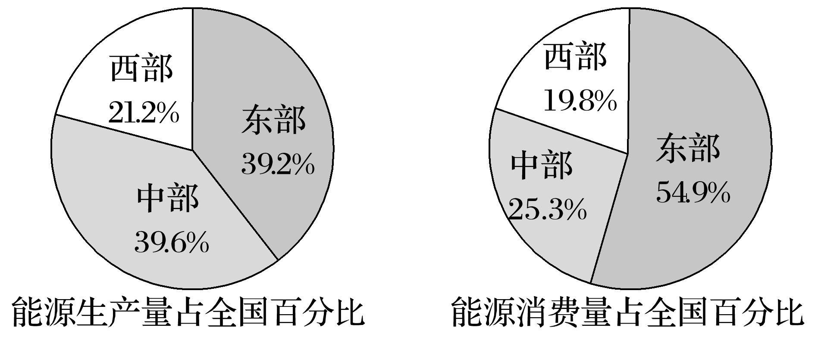
6．中西部地区与东部地区相比，能源产销差异主要表现在( )
A．中西部地区能源消费量比重过大
B．东部地区能源生产量比重过大
C．中西部地区能源生产量小于消费量
D．东部地区能源消费量大于生产量
7．为了增加东部地区能源供应，下列措施中可行的是( )
①开发新能源 ②调整产业结构，实施产业转移 ③跨区域调配能源 ④简化生产工艺，降低能源消耗
A．①② B．①③ C．③④ D．②④
答案 6.D 7.B
解析 第6题，读图可以看出，中西部地区能源消费量比重较小，A错误。东部地区能源消费量比重过大，B错误。中西部地区能源生产量大于消费量，C错误。东部地区能源消费量大于生产量，D正确。第7题，开发新能源和实施西气东输等跨区域调配能源工程都可以增加东部地区的能源供应，①③正确。②④可以减少东部地区的能源消耗，但不能增加东部地区能源供应，②④错误。故选B。
粮食虚拟耕地是指粮食生产过程中占用的耕地资源，即将地区间进行的粮食交易看作是相应的耕地交易。目前我国粮食虚拟耕地流动存在“北土南运”的趋势，由于生产相同数量粮食时，粮食输出地实际占用的耕地多于粮食输入地，造成了耕地资源的利用效率降低。据此回答8～10题。
8．我国粮食虚拟耕地出现“北土南运”的原因是( )
A．北方地区经济发展水平较高，农业机械化程度高
B．南方地区农业发展水平较低，粮食产量严重不足
C．北方地区耕地集中连片，适合大规模机械化生产
D．南方地区可用耕地面积狭小，不宜进行粮食生产
9．“北土南运”会( )
A．改善北方地区生态环境
B．提高我国农业生产效率
C．增加南方地区农民收入
D．加快南方地区城镇化进程
10．“北土南运”会降低我国耕地粮食生产效率的主要原因是( )
A．耕地资源分布不均
B．水热条件分布不均
C．农业技术的区域差异
D．人口分布的空间差异
答案 8.C 9.D 10.B
解析 第8题，我国粮食虚拟耕地出现“北土南运”说明北方地区粮食商品率高，耕地集中连片，适合大规模机械化生产，故C正确。与北方地区相比，南方地区经济发展水平较高，故A错误。由材料可知，生产相同数量粮食时，南方地区占用的耕地少于北方地区，南方地区水热条件好，粮食产量并未出现严重不足的情况，因此南方地区农业发展水平较低的说法错误，故B错误。南方地区多低山、丘陵，耕地面积较北方少，但并不代表不宜进行粮食生产，故D错误。故选C。第9题，“北土南运”会降低南方地区农业用地规模，重点发展第二、第三产业，加快城镇化进程，故D正确。“北土南运”易对北方地区生态环境造成破坏，不能反映我国农业生产效率的变化，会增加北方地区农民收入，故A、B、C错误。故选D。第10题，我国北方地区粮食一年一熟或两年三熟，而南方地区为一年两熟或三熟，水热条件分布不均，因此生产相同数量粮食时，北方地区实际占用的耕地多于南方地区，粮食生产效率低，故B正确。
(2022·湖北荆州中学期末)东北水稻种植面积约占全国的9%，大米产量约占全国的16%～20%。东北大米的商品率很高，黑龙江省超过了70%。2020年黑龙江省粮食产量保持在1 500亿斤以上，被称为中国粮食的“压舱石”。习近平总书记要求：“中国人要把饭碗端在自己手里，而且要装自己的粮食”。据此完成11～13题。
11．下列不属于东北大米商品率高的原因是( )
A．地广人稀 B．劳动力丰富
C．机械化水平高 D．土壤肥沃
12．黑龙江省被称为中国粮食的“压舱石”的原因是( )
A．品质高，能满足人们对高品质生活的追求
B．产量大，可减少对国际市场的依赖
C．品种多，使消费者多样化的需求得到满足
D．商品率高，有利于更多的出口创汇
13．为了更好地做到“把饭碗端在自己手里”，我们应该( )
①按照比较优势原则，调整粮食生产布局 ②加大后备土地资源开发，提高粮食总产量
③改善生态环境，确保粮食生产的可持续 ④加大农业科研力度，加快科技兴粮步伐
A．①②③ B．①②④
C．②③④ D．①③④
答案 11.B 12.B 13.D
解析 第11题，东北大米商品率高的原因主要是地广人稀；平原地形，土地平坦开阔，利于机械化作业，机械化水平高；黑土肥力较高，大米总产量高，消费量低，粮食商品率高。东北地区地广人稀，劳动力不丰富。故选B。第12题，我国人均耕地面积较少，粮食仍然需要一定量的进口。由材料“2020年黑龙江省粮食产量保持在1 500亿斤以上，被称为中国粮食的‘压舱石’”可知，黑龙江省粮食产量高，因此可以减少我国对国际粮食市场的依赖，且不会将粮食用于出口创汇，B正确，D错误；品质高和品种多在材料中则没有体现，也不是“压舱石”形成的条件，A、C错误。第13题，为了更好地做到“把饭碗端在自己手里”，即为了确保我国的粮食安全，应按照比较优势原则，调整粮食生产布局，因地制宜发展粮食生产；同时，改善生态环境，确保粮食生产的可持续发展；加大农业科研力度，加快科技兴粮步伐，提高粮食单产，①③④正确。应加大后备土地资源的保护，而不是开发，②错。故选D。
(2022·云南昆明模拟)“吹沙填海”是在一定的海域打桩后用沙袋将该海域圈围起来，再用工程船的压力泵及管线将圈外海底的泥沙和海水一起“吹”进目标圈，淤积成陆。下图为“某海域‘吹沙填海’施工现场图”。读图回答14～15题。
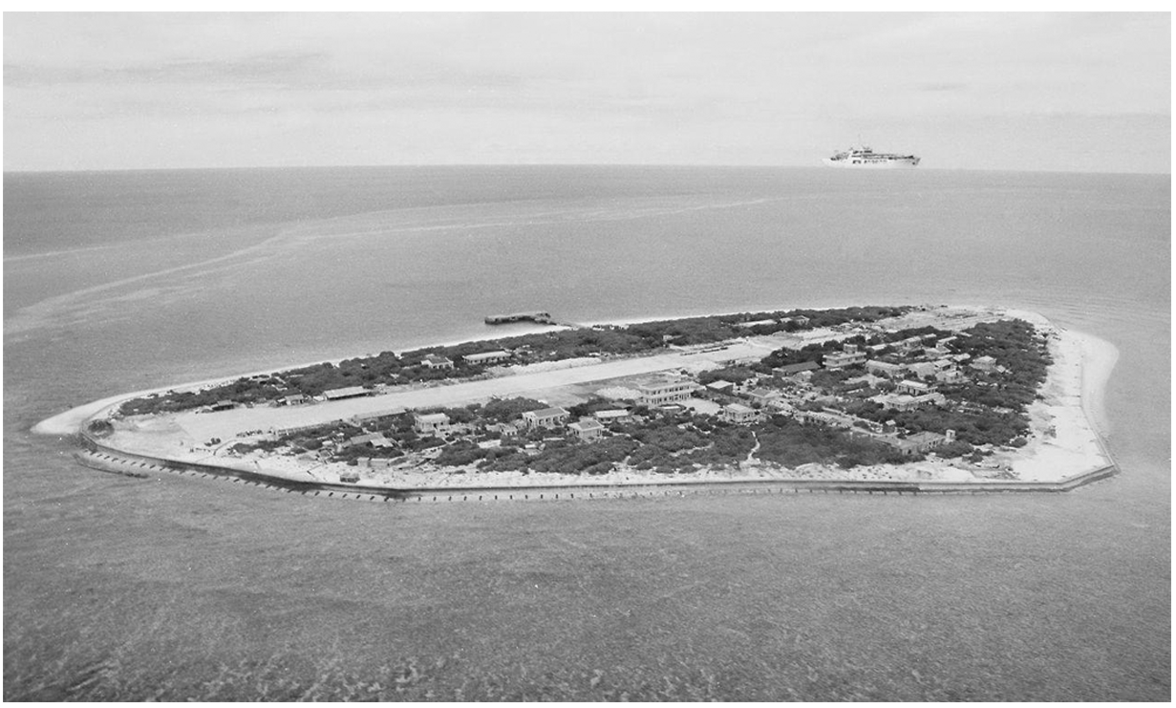
14．选择“吹沙填海”区域的主要条件是( )
A．该海域风浪小 B．近海河沙丰富
C．位于浅海区域 D．距离陆岸较近
15．沙袋最主要的作用是( )
A．圈定填海范围
B．抵御海浪侵蚀
C．运输设备，方便施工
D．过滤海水，滞留泥沙
答案 14.C 15.D
解析 第14题，根据材料可知，“吹沙填海”要在浅海和多海沙沉积的环境下进行，浅海区域具备以上条件，C项正确；与风浪大小、近海河沙多少、距离陆岸远近无关，A、B、D项错误。第15题，从材料中可看出，“吹沙填海”是指利用沙袋将一定面积的海域圈围起来，再用压力泵及管线将圈外海底的泥沙和海水一起“吹”进圈内，海水流出圈外，泥沙沉积在圈内，淤积成陆地，故沙袋的作用主要是过滤海水、滞留泥沙，D项正确。
读图，完成16～18题。
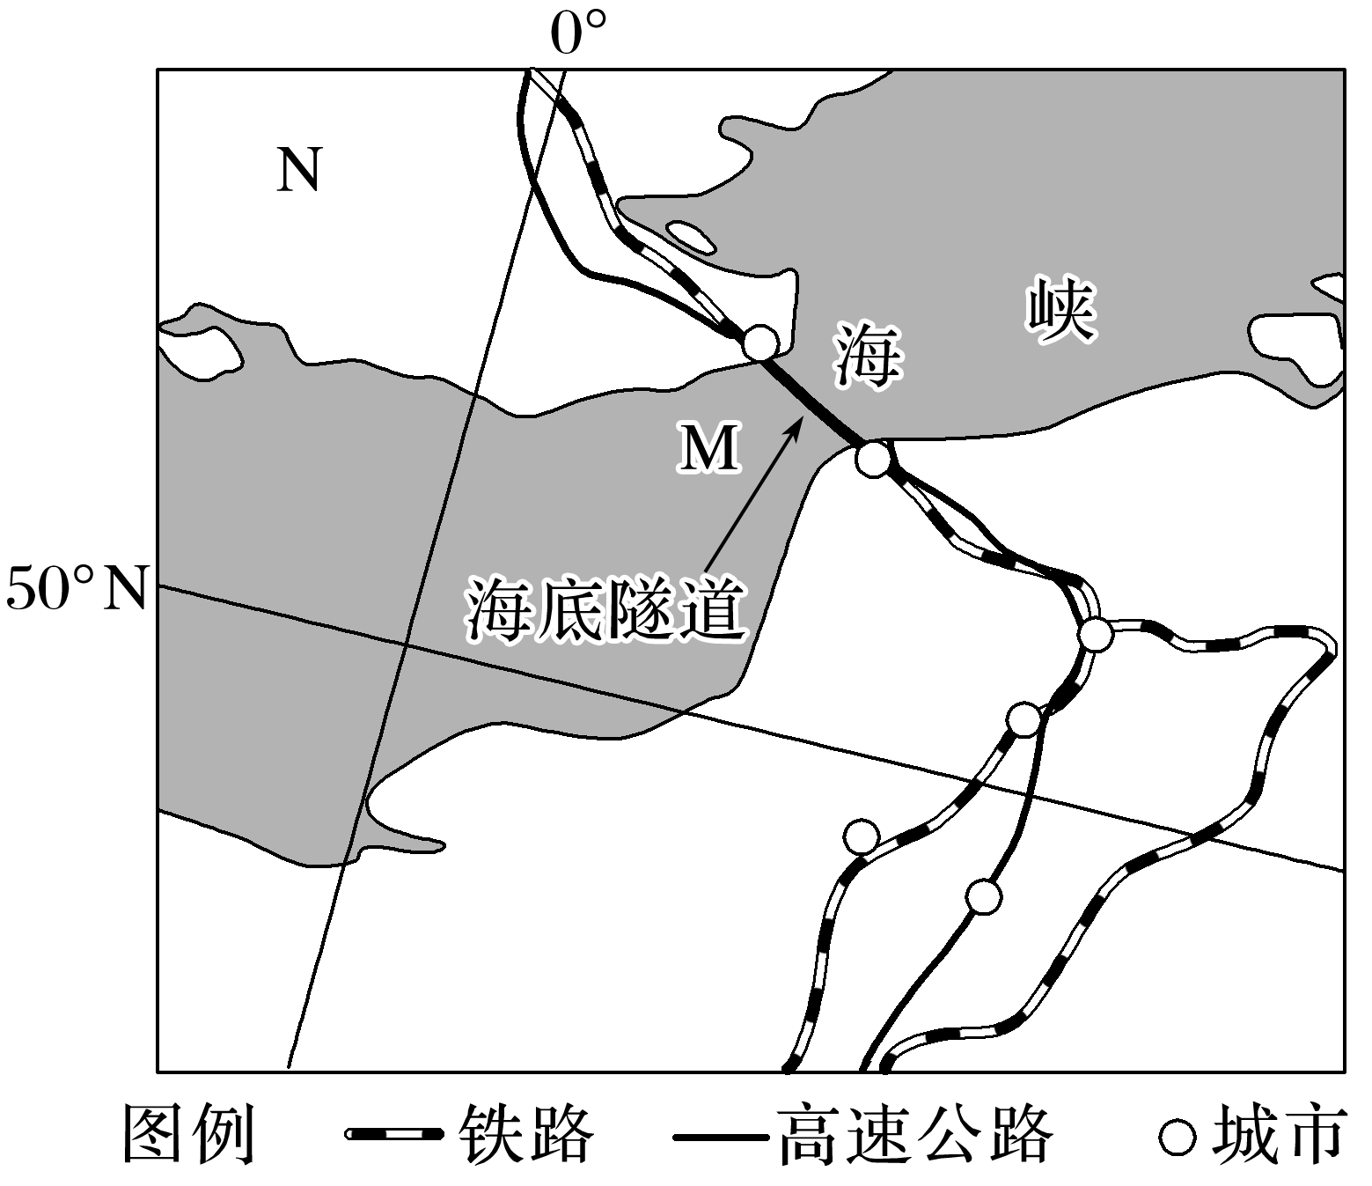
16．图中M海峡建有海底隧道，与其开发利用海洋方式相同的是( )
A．长芦盐场 B．鱼虾贝藻养殖
C．杭州湾跨海大桥 D．海水淡化厂
17．M海峡在海洋能开发方面具有的突出优势是( )
A．潮汐能 B．波浪能
C．盐差能 D．温差能
18．图中岛国N从其东部海域开发中获利最大的两种海洋资源为( )
A．石油、海盐 B．淡水、溴
C．石油、鱼类 D．锰结核、天然气
答案 16.C 17.B 18.C
解析 第16题，海底隧道属于对海洋空间的开发利用。杭州湾跨海大桥也属于对海洋空间的开发利用，C对。第17题，结合所学知识判断，M海峡位于西风带，风浪大，因而波浪能很丰富。第18题，图中岛国N为英国，其东部海域为北海，是世界著名渔场和重要产油区。
二、非选择题(共46分)
19．人口、资源、环境等要素与一个国家发展息息相关。确保国家的资源安全，倡导发展低碳经济和低碳生活是各国的共识。根据下列材料，结合所学知识，完成下列问题。(14分)
材料 世界人口大国资源环境安全系数。
(1)材料中资源环境安全系数最高的国家是____，资源环境安全系数最低的国家是____。(2分)
(2)资源环境安全系数≥10的国家，从资源环境要素看，有哪些共同特点？(6分)
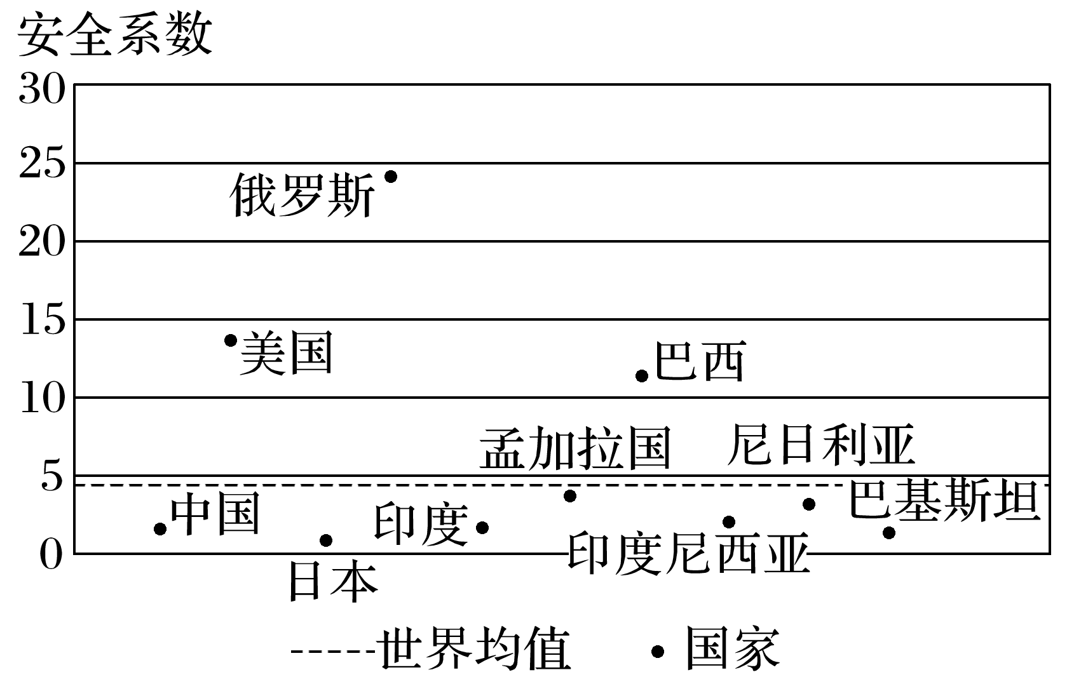
(3)作为世界上最大的发展中国家，我国自然资源的现实基础明显脆弱。为确保未来国家的资源安全，应采取的举措有哪些？(6分)
答案 (1)俄罗斯 日本
(2)人均耕地面积大；水资源、森林资源和矿产资源都很丰富；环境良好。
(3)控制人口过快增长；加大科技投入；切实保护耕地；合理利用水资源和森林资源。
解析 (1)读图中数据可知，资源环境安全系数最高的国家是俄罗斯；资源环境安全系数最低的国家是日本。(2)资源环境安全系数≥10的国家是俄罗斯、美国和巴西，联系三国的实际资源状况可知其共同点是人均耕地面积大，水资源、森林资源和矿产资源都很丰富，环境良好。(3)我国是人口大国，人均资源的占有量低，资源环境的安全系数低，所以采取的措施应从控制人口过快增长、加大科技投入、合理利用和保护资源角度去分析。
20．读“我国油气资源供应体系的三个战略安全区示意图”及我国某年成品油产量和市场缺口预测资料，回答下列问题。(14分)
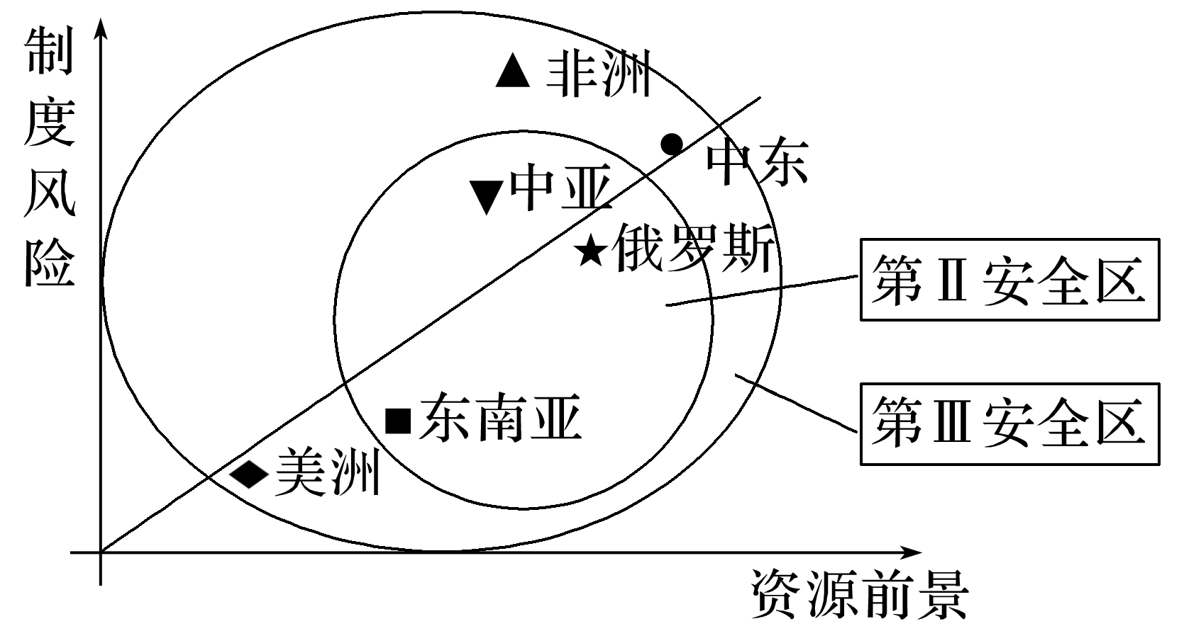
第Ⅰ安全区 | 汽油(万吨) |  | 煤油(万吨) |  | 柴油(万吨)
第Ⅰ安全区 | 生产量 | 消费量 | 生产量 | 消费量 | 生产量 | 消费量
华北区 | 290 | 757 | 54 | 187 | 545 | 995
东北区 | 0 | 444 | 0 | 55 | 0 | 881
华东区 | 1 309 | 1 173 | 401 | 245 | 2 438 | 3 360
中南区 | 789 | 1 039 | 270 | 276 | 1 438 | 2 243
西南区 | 0 | 365 | 0 | 121 | 0 | 459
西北区 | 0 | 400 | 0 | 91 | 0 | 704

(1)根据资料，分析我国能源生产和消费的主要特点。(4分)
(2)第Ⅲ安全区中，资源前景最好的地区和制度风险最大的地区分别是什么地区？(2分)
(3)除拓宽国际能源渠道外，我国为解决能源问题，还可采取哪些措施？(8分)
答案 (1)生产和消费地区分布不均；大多数地区消费量大于生产量，能源供应紧张。
(2)中东、非洲。
(3)加强资源勘探，提高后备储量和产量；积极开发新能源，促进能源消费结构多元化；进行技术革新，提高能源利用率；调整产业结构，发展低能耗产业；建立石油战略储备基地。(任答4点)
解析 (1)由表格数据可知，从生产量看，华北、华东、中南地区能源生产量和消费量大于东北、西南、西北地区，说明我国能源生产和消费地区分布不均，多数地区消费量大于生产量，说明我国整体能源供应紧张。(2)结合图中信息，我国油气资源供应体系有三个战略安全区，其中，纵坐标制度风险最高的是非洲，而横坐标资源前景最好的是中东。(3)除拓宽国际能源渠道外，我国为解决能源问题，可采取的措施可以从开源、节流和储备等角度进行分析。从开源的角度来看，需要加大能源勘探和开发力度；积极开发和利用新能源，促进能源消费结构多元化。从节流的角度来看，需要进行技术的革新，提高能源利用率；要进行产业结构调整，降低高耗能产业的比重，大力发展高新技术产业和第三产业。从储备的角度来看，需要建立石油储备基地和其他能源基地，保证能源安全。
21．阅读图文材料，完成下列问题。(18分)
大豆属于高蛋白植物。我国是世界上大豆的主要消费国，国内对大豆的消费需求主要集中在饲料、压榨、种用和食用等方面，消费量居世界首位，但我国本土大豆种植面积和产量均较低，远远无法满足国内需求，对外依存度较高，美国、阿根廷和巴西是我国大豆的主要进口国。下图为我国大豆产区分布示意图。
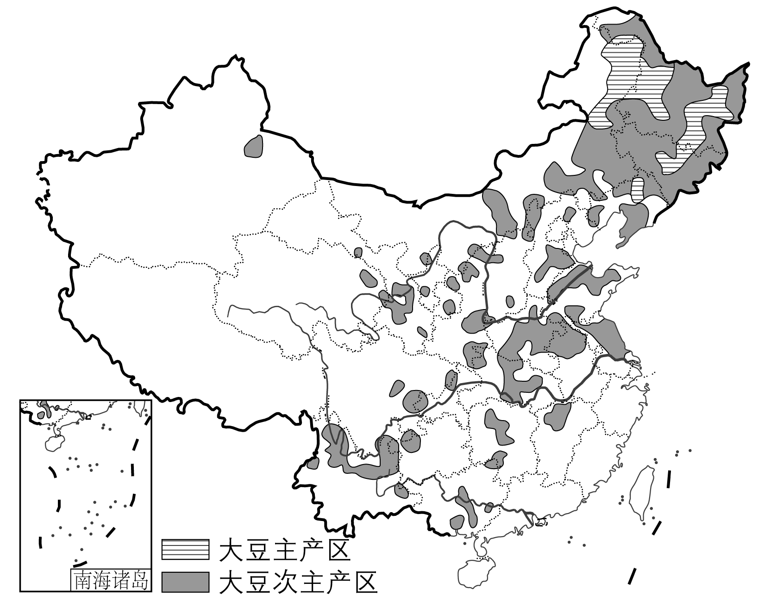
(1)推测我国本土大豆种植面积和产量均较低的原因。(6分)
(2)分析大量从国外进口大豆对我国的影响。(8分)
(3)针对我国大豆对外依存度较高可能出现的风险，提出合理化建议。(4分)
答案 (1)我国人多地少，耕地短缺，主要粮食作物及其他经济作物的种植面积大，大豆的种植面积小；大豆品种和种植技术相对落后，单位面积产量低；我国种植大豆的单位成本较美国、阿根廷和巴西高。
(2)有利影响：缓解我国大豆短缺的危机；减少因播种大豆而造成的耕地短缺问题等。
不利影响：大豆的进口量和价格受国际市场影响大；不利于我国大豆产业的可持续发展。
(3)扩大大豆的进口来源；研发优质大豆品种，提高大豆的品质和产量；适度扩大大豆的种植面积；加大对豆农的扶持力度等。

